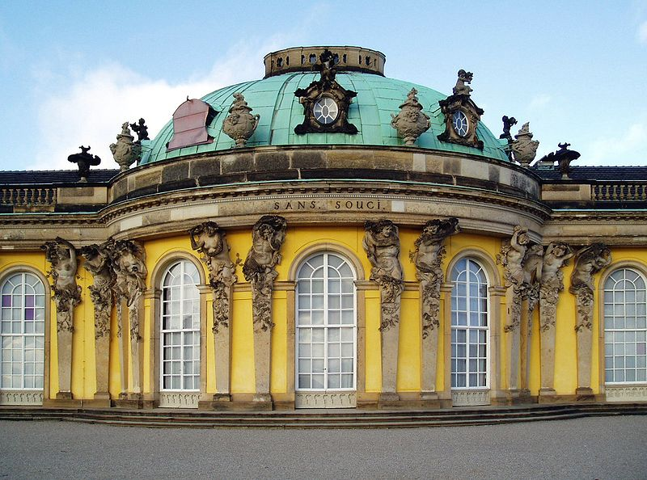  Sans Souci, Potsdam | 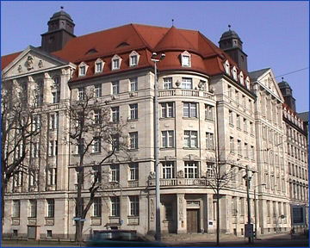  Runde Ecke, Leipzig | 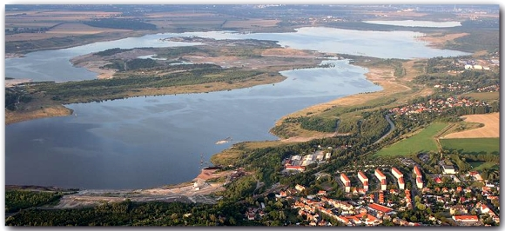  Geiseltalsee, Mücheln

Vendredi 3 décembre 2010

5h45 Rendez-vous place de l’Hôtel de Ville, Bois d’Arcy
6h Départ pour tous en car pour Paris-Orly

9h20 Départ de Paris-Orly
10h55 Arrivée à Berlin-Tegel
Départ en bus pour Potsdam, déjeuner à Potsdam à charge des participants

12h30 Visite guidée du château de Sans Souci à Potsdam

Vers 15h Départ en bus pour Mücheln
Vers 17h30 Arrivée à Mücheln, répartition et dîner dans les familles

Samedi 4 décembre 2010

9h Départ en car pour Leipzig, RV Bürgermeister-Fritsch-Strasse

-Matinée : visites alternées en 3 groupes
1° de la ville « sur les traces de la révolution pacifique »
2° du musée au « Runde Ecke »
-Après-midi : visite libre du Marché de Noël de Leipzig
17h retour sur Mücheln

19h Soirée au Schützenhaus avec participation d’associations

Dimanche 5 décembre 2010

9h Visite à Mücheln de la Marina et du port, selon les familles

10h Concert des chorales René Barré de la JA de Bois d’Arcy et
du Heimat- und Kulturverein de Mücheln à l’église St Ulrich

11h30 Visite de l’exposition « 1989 », préparée par Dr Weber et Hubert Storch, à l’Hôtel de Ville, selon les familles.

12h Brunch à la Schützenhaus

Vers 13h30 RV pour le départ en bus vers Berlin
18h30 Départ de Berlin-Tegel
20h20 Arrivée à Paris-Orly, Retour en car pour tous
Vers 22h Arrivée à Bois d’Arcy, place de l’Hôtel de Ville

